016MANUAL COMPLETO DOS PROCESSOS DE IMPORTAÇÃO NO GRUPO ÚNI.CO

KIOM

1 PROCESSOS EM PRODUÇÃO
Processos em produção do fornecedor KIOM LIMITED são registrados na planilha PRECONS, de propriedade da KIOM, onde constam informações sobre os itens que estão sendo produzidos. Há detalhes sobre quantidade, preços, previsões de prontidão, embarque e consolidação do processo (definição se os itens do processo serão alocados somente em um container - FCL, Full Container Load - ou serão distribuídos em um container com outro processo - LCL, Less than Container Load). Atualmente as importações do Grupo Único não são realizadas oficialmente na modalidade LCL, uma vez que não é feito o compartilhamento de containers com outros importadores.
Por conter informações de processos ainda não finalizados a mudança de dados é constante, por isso é necessário realizar o BackUp da planilha diariamente e guardá-los na pasta PreCons no google Drive.

1.2 COMO REALIZAR O DOWNLOAD DA PLANILHA ‘PRECONS’

Partindo da premissa que você já tenha uma conta no aplicativo de comunicação WeChat e esteja apto (a) para realizar esta tarefa, faz-se necessário solicitar a permissão de acesso à planilha via app com o Fred Wu do time da China. Após verificação e validação por parte do responsável, você estará elegível para prosseguir com o processo de inserção no documento.

- O primeiro acesso dá-se através do QR Code para validação dos dados, como a seguir:

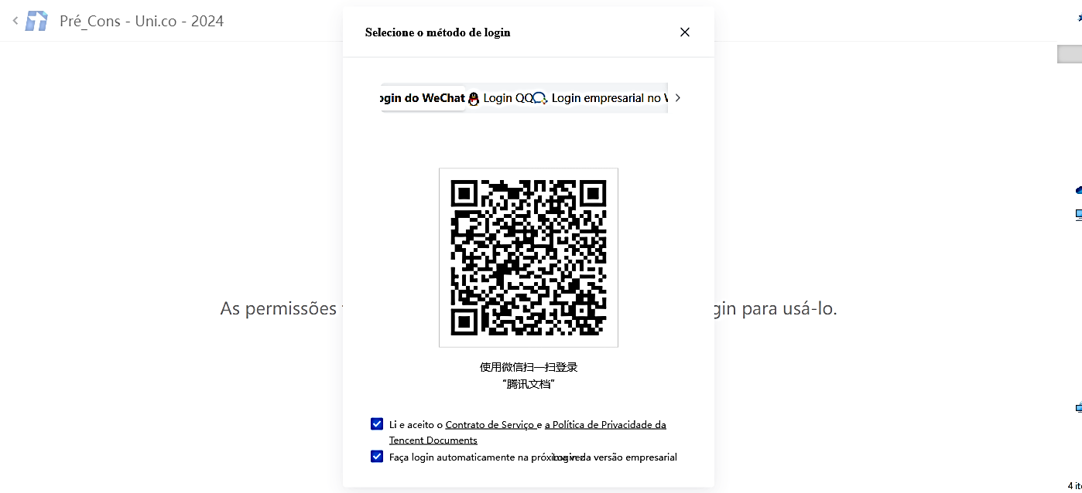
- No aplicativo em questão será possível ler este código para ingresso no ambiente;
- Após confirmar identidade e informações, você estará inserido (a) na planilha, mas cabe salientar, não poderá fazer alterações, sendo somente um leitor (a) do documento.
- Agora, é viável realizar o download do documento para armazená-lo na pasta de BACK-UP para controlar as mudanças de informações de um dia para outro (caso haja);
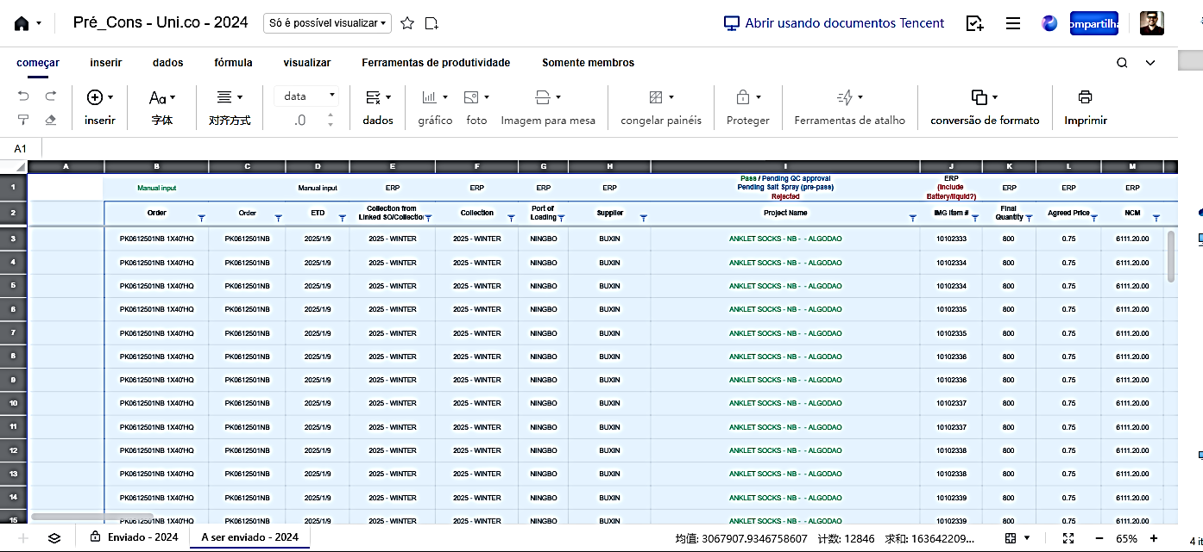
- Deste modo, arraste o cursor para o canto superior direito no quadro com 3 linhas e selecionar a opção de ‘Exportar como’ e, logo em seguida, abrirá uma nova opção ao lado ‘Tabela Local do Excel (.xlsx) ’ e sendo necessário clicar nessa aba;

- Logo em seguida, abrirá um Pop Up solicitando sua confirmação de download e será preciso clicar em ‘Download Normal’ para prosseguir e baixar o documento;
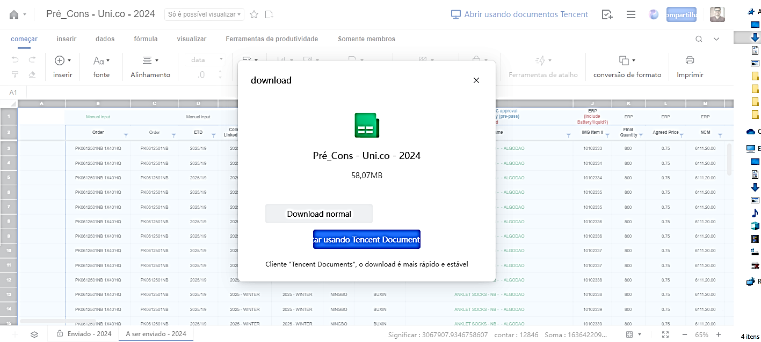
- Após isto, o documento estará alocado na pasta dos downloads de seu computador.
- Provavelmente que esteja pré-definida a pasta de ‘Downloads’ nos acessos rápidos;
- Agora, basta renomear o documento com a seguinte referência para salvá-lo:
ANO, MÊS, DIA - Pre_Cons - Uni.co;
- O último passo é direcionar o documento para a pasta intitulada no Google Drive de ‘PreCons – Backup’ e, assim, esse passo-a-passo está finalizado. Deve-se realizar estes processos todos os dias para que possamos controlar as modificações da planilha.

1.3 PROCESSOS NOVOS (PRECONS)

Para as referências da PreCons que ainda não estão na planilha de Follow-up:

- Apagar todo o conteúdo que está na aba “To be Shipped” da Follow-up;
- Abrir a PreCons (Excel), Copiar TODA a aba “To be Shipped”;
- Colar na aba “To Be Shipped” do Follow-up (Drive);
- Abrir aba “Importação Direta” da Follow-up e colar na aba “To be Shipped”. Essa aba é atualizada automaticamente, pois há um ImportRange da planilha de Sourcing;
- Abrir a aba “Processos Novos” na planilha de Follow-up;
- Verificar quais referências estão listadas.
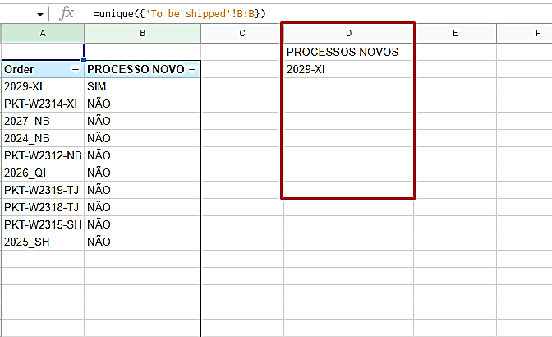

A partir desta lista, adicionar os processos na aba “Processos” com base nas informações da “PreCons”

2. BOOKING
Uma vez que os pedidos forem finalizados a Emily atualizará na PreCons as informações da consolidação e qual container será necessário usar dependendo da quantidade e tamanho de caixas. Nesse momento é importante validar que o espaço do container está sendo bem utilizado e se há possibilidade de consolidação com outro processo para otimizar e reduzir custos. Após validar esses dados, ela enviará a informação para a Quantum prosseguir com o Booking.
Após, a Quantum enviará as informações do booking contendo os portos de origem e destino, a data estimada de embarque, o navio, o n° do booking, o valor do frete, o free time (prazo de utilização do container) e o armador para aprovação. Nesse momento será necessário informar as NCMs.

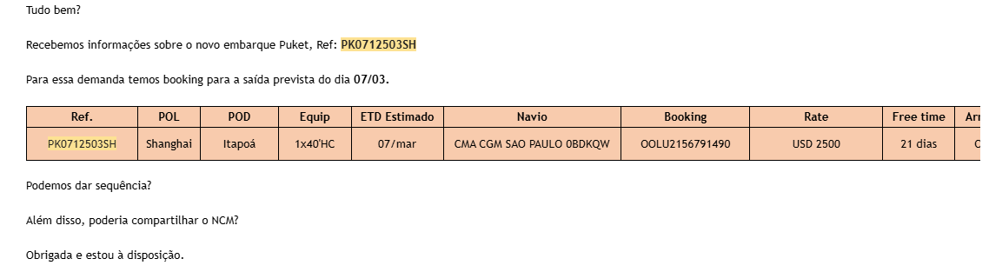
Após a aprovação do embarque por nossa parte será nomeado um coordenador de embarque que irá atualizar a Follow Up do processo e realizar demais trâmites até a atracação.

2.1. ACOMPANHAMENTO DOS PROCESSOS PELO FOLLOW-UP DO AGENTE DE CARGA
Confirmado o booking o agente de carga enviará periodicamente atualizações de eventos referentes aos processos. Eventos como mudança de previsão de chegada, omissões, mudança de previsão de embarque ou inclusão de transbordos são importantes e devem ser registrados conforme especificado abaixo:

- Informações de mudança de datas, atualizar nas respectivas colunas da nossa planilha de FollowUp; Tais alterações devem ser enviadas o mais breve possível pela quantum, demais
- Em caso de Grandes Alterações, copiar texto do e-mail para a coluna “Observações” para deixar registrado;
- Com a confirmação de embarque, trocar a cor do texto para preto, e tirar o ETA da fórmula, também adicionar nas “observações”;
- Verificar a confirmação dos embarques de transbordo.
Esse acompanhamento deve ser realizado diariamente. Caso decorra muitos dias sem nenhuma atualização por parte do agente é necessário cobrar uma atualizaçãoEventos como embarque, transbordos ou atracações devem ser questionados nas datas que estavam previstas.

3. HBL
Após a confirmação do embarque será enviado por parte do agente uma primeira versão (DRAFT) do HBL (House Bill of Lading) para validação das informações. O envio do draft tende a ocorrer próximo da data do embarque, uma vez que o booking pode ocorrer até 3 semanas antes do embarque.
escrever aqui sobre os tipos de BL

3.1 CORREÇÃO DO DRAFT
Ao receber o email com a primeira versão do BL deve ser realizada a correção das informações o mais breve possível, pois há um prazo de 24h para que as modificações sejam comunicadas. Decorrido esse prazo o draft é considerado aprovado. É preferível que a correção do draft seja realizada até as 17h do mesmo dia de recebimento do email, sendo, portanto, uma atividade de alta prioridade. As informações a serem verificadas são as seguintes:
→ Conferir/corrigir dados do Exporter, Consignee e Notify

Importer | Exporter
IMAGINARIUM:  UNI.CO COMERCIO S/A.  Rua Gercino Machado, 207, Beira Rio  CNPJ: 00.399.603/0006-12  Biguaçu -SC, 88164-290  Brazil  +55 4821075959 | KIOM GLOBAL LIMITED  BRN: 75433983  ROOM E, 10/F, NEW HENNESSY TOWER  263 HENNESSY ROAD, WANCHAI, HONG KONG  PHONE: +86 755 8659 5020  EMAIL: contact@kiomglobal.com
PUKET:

IMB TEXTIL S.A.
R. GERCINO MACHADO, 207 - BAIRRO BEIRA RIO
BIGUACU - SC - CEP: 88.164-290
CNPJ: 58.500.398/0006-10
+55 48 3205-6400

- Conferir/corrigir porto segundo a PreCons do dia
- Conferir/Corrigir nome do navio segundo booking/Follow Up
- Informação da madeira ( WOODEN PACKING: NOT APPLICABLE )
- Solicitar para inserir NCMs dos itens (4 primeiros números) segundo a PreCons
- Conferir/corrigir a descrição (genérica) das NCMs segundo a PreCons
- Conferir/corrigir o tipo de container segundo a PreCons e Instrução de embarque
- Conferir/corrigir frete, THC e free time segundo Instrução de embarque

Após a verificação responder o email com as correções necessárias ou aprovação. Dados relacionados ao lacre, THC, frete, número do container são inseridos após a estufagem do container. Abaixo um exemplo do email:

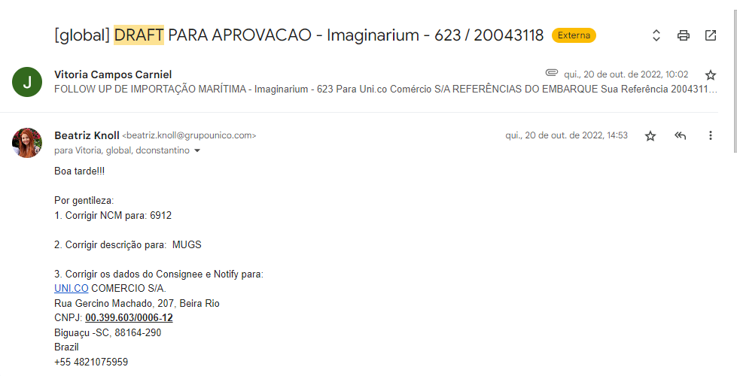

Assim que as informações solicitadas forem corrigidas será enviado um novo email contendo HBL REVISADO, o qual deve ser verificado novamente e se constatado algum erro deve ser solicitado novamente a correção. Após a estufagem será enviado uma cópia do HBL e após o embarque será enviado o HBL original assinado. Caso a cópia do BL original não seja enviada no máximo até 10 dias após o embarque, será necessário cobrar o agente de carga a fim de verificar se há algo de errado com a liberação do documento pelo armador. O BL com as informações corretas deve ser adicionado à pasta do respectivo processo no Drive.

3.2 DISPONIBILIDADE HBL
Depois do pagamento das taxas locais ao agente de carga, pagas pelo exportador, é realizada a liberação do HBL. Assim, ficam disponíveis as vias físicas do documento para retirada no escritório da Quantum, uma vez que foi contratado o serviço de Telex Release com o agente. Tais vias devem ser apresentadas para liberação do container no processo de desembaraço. A data na qual ocorreu a liberação deve ser registrada na Follow Up.

4. DOCUMENTOS
Uma vez realizado o embarque, é de prioridade o acompanhamento do prazo para recebimento e correção dos documentos. Os documentos (Invoice, Packing List e HBL) são enviados por email pela KIOM decorridos 10 dias após o embarque. Caso esse prazo seja extrapolado é necessário cobrar o envio dos documentos para que a verificação e correção possam ser realizados em tempo hábil. Processos que requerem Licença de Importação possuem prioridade máxima para verificação/correção, não sendo necessário aguardar os 10 dias de prazo para solicitar os documentos à KIOM, é importante sinalizar por email para que seja dada prioridade ao envio dos documentos. As LIs devem ser solicitadas até 13 dias após o embarque, uma vez que os órgãos intervenientes podem levar até 15 dias para aprová-las. Ambos os prazos de recebimento e solicitação das LIs são monitorados por meio da Follow Up. A data de recebimento dos documentos deve ser registrada na FUP, bem como a data da solicitação da LI. Abaixo exemplo do email:
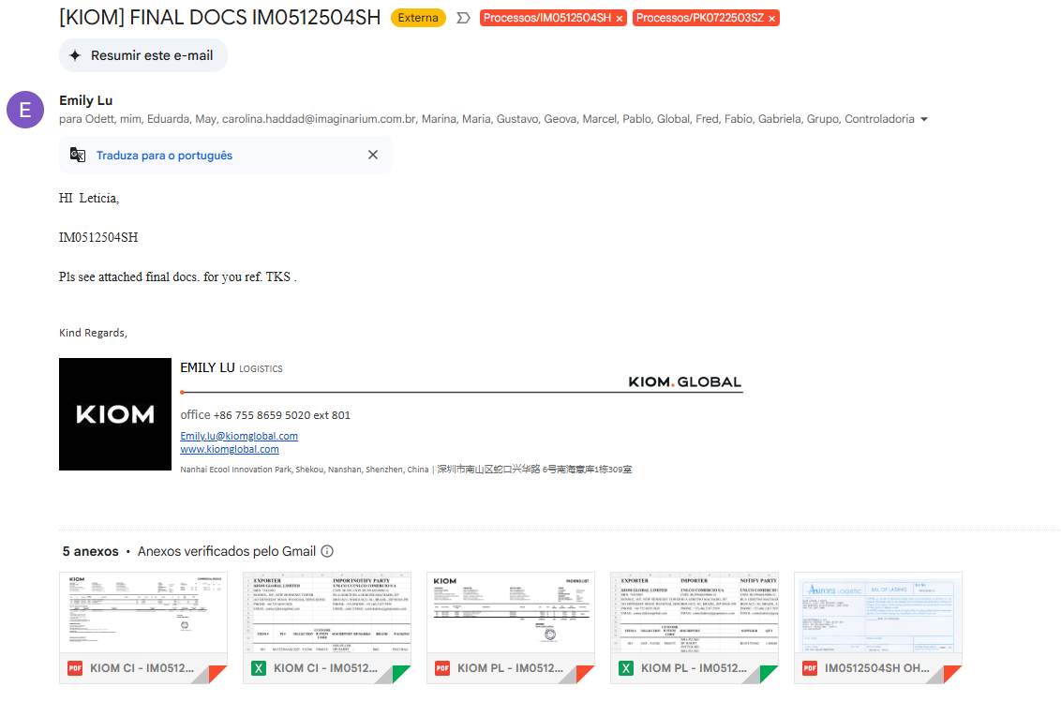

4.1 CORREÇÃO/VERIFICAÇÃO (Pré-conferência)

Serão recebidos 3 documentos que deverão ser verificados: Commercial Invoice, Packing List e OHBL. As etapas de verificação podem ser acompanhadas no Trello. Ao receber os documentos é importante já verificar as formas de pagamento (balance ou deposit) e as datas de vencimento dos pagamentos, para determinar se há algum pagamento a ser realizado em data próxima. Se esse for o caso notificar a Odett. Ressalta-se que os documentos devem ser corrigidos e enviados o mais breve possível.

- Verificação de dados da Invoice, Packing List e BL
- Transferir os documentos recebidos para o Drive, criar uma pasta com o código do processo na pasta 04. PENDENTES DE CORREÇÃO.
- Renomear a invoice de CI para INV e incluir a data que a invoice foi gerada no formato ANO.MÊS.DIA. (Ex: 2024.06.30 KIOM INV PK123456NB). Isso é necessário para não confundir a invoice com o Comprovante de importação gerado no desembaraço da carga.
- Criar um cartão do processo no Trello, copiar o cartão modelo e renomear com o código do processo. No cartão há uma checklist que pode ser seguida para fazer a conferência.
- Verificar os dados, nome e endereço do exportador e importador nos três documentos. As informações devem ser iguais.
- Conferir a referência do processo nos três documentos;
- Conferir o Incoterm, o qual deve constar como FOB nas importações da Kiom
- Conferir portos de embarque, place of receipt e destino nos três documentos.
- Conferir a data estimada de partida (Estimated Time of Departure - ETD) nos três documentos. No BL a data consta como “Shipped on board”.
Após verificar esses dados é possível determinar se os três documentos estão coerentes um com o outro.

- Verificação de dados do processo
- Com base na Invoice, verificar a moeda, a qual deve estar em dólar.
- Com base na invoice, verificar se a soma do valor unitário dos itens está igual ao valor FOB;
- Com base no Packing List, verificar se a descrição dos itens e a unidade comercializável estão de acordo, por exemplo, meias devem ser vendidas em “PAR”, kits devem ser vendidos como “SET”. A análise deve ser feita item a item. Caso seja constatado algum erro o documento deve ser retornado à KIOM. Em caso de dúvida sobre como um produto deve ser classificado verificar as especificações do produto no Odoo e validar com o time.
- Com base na Invoice, verificar se todos os dados do Fornecedor e Fabricante constam no documento (nome e endereço). Também verificar se há mais de um fabricante para o mesmo fornecedor. Se não estiver indicado na invoice quais itens são do fabricante é necessário solicitar essa especificação para a KIOM e notificar o despachante (Fenícia).
- Verificar a quantidade de caixas no BL, INV e PL;
- Verificar o peso líquido na INV e PL;
- Verificar o peso bruto no BL, INV e PL. O peso bruto deve sempre ser maior que o peso líquido.
- Verificar a metragem cúbica (CBM) no BL, INV, e PL)
- Verificar o valor do frete no BL e na Follow UP.
OBS: Caso seja constatado algum erro referente ao PL ou INV os documentos devem ser devolvidos à KIOM, sendo solicitado a correção.

- Pré lançamento de câmbios
Na planilha de Câmbios deve ser realizado o preenchimento dos dados do processo para que a Odett possa realizar o lançamento dos câmbios.
- Preencher o código do processo, deve ser colocado um código para cada forma de pagamento: balance, que consiste no pagamento a prazo; e deposit, que consiste no pagamento à vista. Pagamentos de Balance ainda não foram pagos.
- Days refere-se aos dias para o prazo do pagamento e deve ser preenchido na coluna correspondente.
- Documento, refere-se ao tipo de documento, na coluna deve-se colocar “Commercial Invoice".
- Inserir a data de vencimento.
- Em amount inserir o valor a ser pago, deixar em vermelho para ser verificado.
- Preencher a data de recebimento dos documentos.
- Preencher a data na qual a invoice foi gerada.
Obs: Devem ser inseridos na planilha somente as condições de pagamento pendentes. Caso haja dúvida se o pagamento já foi realizado conferir no email se o lançamento já foi realizado.

- Montar o espelho
Os espelhos possuem informações referentes aos itens incluídos no processo e são montados baseando-se no catálogo de produtos. Há duas planilhas de espelho, uma para cada marca: Espelho Consolidado Puket e Espelho Consolidado Imaginarium. Utilizar a INV e o PL em excel como base para montar o espelho. Preencher todas as informações manuais, as células em cinza possuem fórmulas e devem ser copiadas por último.
- Na aba “Consolidados” preencher o código do processo, o qual deve ser repetido para cada item;
- Inserir cor, código dos itens, tamanho e unit price segundo a INV;
- Inserir quantidade de caixas, peso líquido e quantidade por item segundo o PL;
- Verificar na coluna Remarks da INV se algum item consta como Free of Charge, se houve sinalizar no espelho na coluna Free of charge.
- Copiar as fórmulas e conferir se as informações estão corretas, principalmente as descrições e se os tamanhos na coluna descrição estão conforme a coluna tamanhos. Verificar também a coluna de atributos.
- Com todas as informações preenchidas e conferidas copiar a referência do processo e colar na aba “por processo”, atualizar as informações de CBM e peso bruto. Após, conferir se as colunas estão com as informações corretas.
- Conferir se os 4 primeiros dígitos das NCMs constam no BL.
- Conferir a descrição das NCMs com as descrições dos produtos
- Criar uma cópia da planilha, renomear com o nome do processo, deixar somente a aba por processo e apagar as demais, colar valor para remover as fórmulas e simplificar a visualização.
- Salvar o espelho na pasta Espelhos.

- Salvar e enviar
Após concluir toda a conferência e montar o espelho:
- Com base na coleção ao qual a maioria dos itens pertence, mover a pasta do processo para a pasta da respectiva coleção (Winter, High Winter, Summer, High Summer) e da marca.
- Enviar os documentos (Invoice, PL, HBL e espelho) para a Fenícia com a referência do processo no assunto, conforme exemplo:
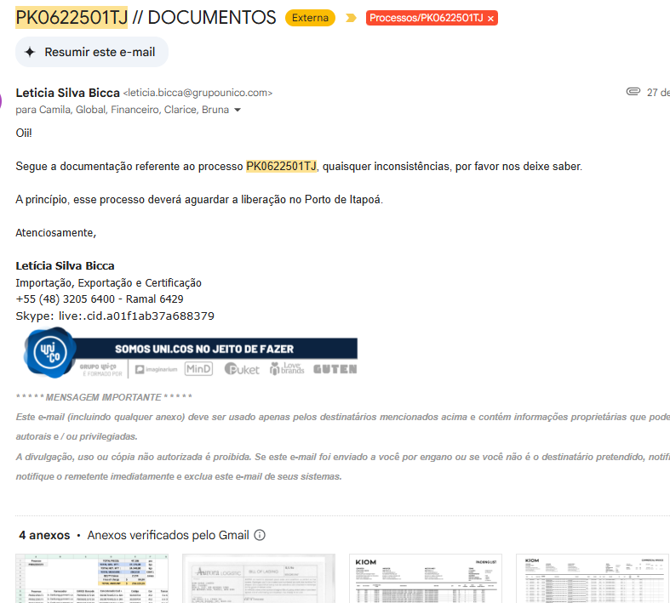
- Ao concluir as etapas de conferência, espelho e enviar os documentos para o Despachante preencher na FUP a data na qual essas atividades foram realizadas.

OBS: PROCESSOS COM CERTIFICAÇÃO OU LI
Processos que necessitam de certificação ou Licença de importação devem ter prioridade máxima na conferência. Os itens que requerem LI ou Certificação serão sinalizados no espelho que deve ser enviado para o Despachante. No email de envio dos documentos deve ser sinalizado a necessidade de LI e/ou Certificação, no título e no corpo do e-mail, conforme exemplo;
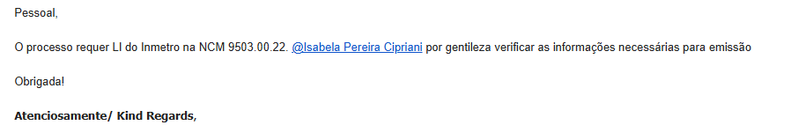
A Isa deve ser acionada no email a fim de verificar as informações de certificação necessárias para emissão da LI, ou a justificativa quando o item não é certificado.
Caso ocorra algum erro nos documentos e seja necessária a devolução à KIOM, o Espelho pode ser montado e enviado para o Despachante a fim de informar os dados referentes ao item que requer LI para evitar atrasos. Quando as correções forem feitas é necessário enviar o Espelho novamente com os dados completos dos itens. Após os dados serem enviados e as solicitações realizadas ao órgão competente, a aprovação da LI deve ser acompanhada.

- Atualização da planilha Follow UP
Após realizar a verificação dos documentos, montar o espelho e enviar o email será necessário preencher na FUP as datas nas quais as atividades foram realizadas segundo o descrito em cada coluna:
- Data de recebimento dos documentos;
- Pré-conferência
- Salvar na pasta;
- Conferir NCM’s e descrições;
- Conferir se as NCMs do espelho constam no BL
- Conferir o valor do frete no BL;
- Montar o espelho consolidado e o espelho do processo
- Enviar Invoice para Fenícia

5. LICENÇA DE IMPORTAÇÃO DE CERTIFICAÇÕES
- explicar brevemente o que é a licença de importação
- explicar o que é a certificação e quais utilizamos

6. LANÇAMENTO DE CÂMBIOS

7. RASCUNHO DA DI
O despachante enviará por e-mail o Rascunho da DI para correção. Os seguintes dados devem ser verificados de acordo com o espelho:
- Endereços e CNPJ
- Total FOB e FOC, se houver
- Pesos
- NCMs e NVE se tiver
- Fabricantes
- Forma de pagamento
- Itens e descrições

A verificação deve ser realizada considerando-se o ETA do processo que consta na Follow Up, de forma a priorizar aqueles que possuem a data de atracação mais próxima. Após conferência, deve ser atualizada a coluna “Docs Ok? Rascunho da DI OK?” na FUP e responder a Fenícia com a aprovação/correção e solicitação da vinculação do seguro. Também deve-se assinalar caso alguma informação necessite de correção.

Exemplo:
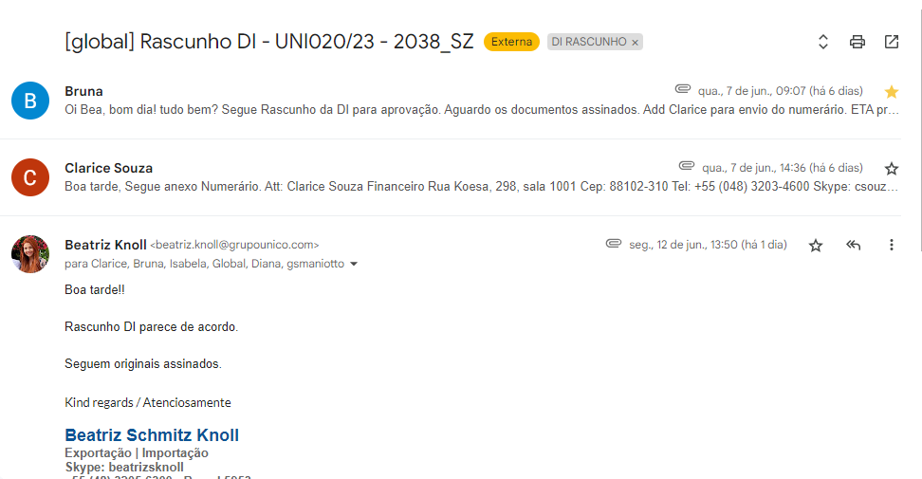

8. PREVISÃO DE CHEGADAS
Todas as quinta-feiras será enviado um email contendo a previsão dos processos que chegarão durante as próximas semanas. Com esse email os times conseguem se atualizar e organizar para receber os processos.

Previsão de Chegadas CD - Importados

- Copiar as abas “To Be Shipped” e “Shipped” da PreCons (excel) e a aba “Importação Direta” (Importações da Romina) na planilha de Follow-up para a aba “PreCons” da planilha de Follow-up. Baixar em excel, não copiar direto do app da PreCons, caso contrário pode haver erros nas fórmulas por conta da formatação;
- Agora, a PreCons montada na FUP vai direto para a ConsSheets por importrange, é preciso deixá-la aberta para agilizar a integração;
- Atualizar todo o Follow com as alterações mais recentes de ETD e ETA, verificando cada processo pelo último e-mail do agente de cargas;
- Aqui cabe uma análise de toda a planilha, incluindo verificar se as fórmulas estão fazendo sentido e se todas as células que deveriam, estão devidamente preenchidas.
- Na planilha de Follow-up, filtrar apenas o Status que não está “Encerrados/Em Quarentena”, e ordenar a data de “Chegadas CD” por ordem crescente. (Sequência para ordenar: Navio Final - ETA Final - Chegada CD);
- A partir deste momento, deixar a “Cons. Sheets” aberta para que as fórmulas “funcionem” pode levar algum tempo;
- Assim que atualizar e ficar na ordem certa:
- CONS SHEETS:
- Na aba “Chegadas!” atualizar as três dinâmicas incluindo todas as datas do ano em questão, ajustando o número da semana de acordo com o cabeçalho da dinâmica.
- Atualizar as dinâmicas de visão geral de ambas marcas incluindo todos os status, exceto “em branco” e “Encerrado/CD quarentenado” e certificar que cada dinâmica está filtrando a devida marca, certificar que está pegando a semana correta e ano certo (incluir todas as datas do ano).
- Na aba “Previsão Chegadas CD”;
- Ocultar os Encerrados;
- Deixar as semanas na mesma cor, mesclar os valores totais de CBM;
- Na aba “Previsão Chegada IMG”, remover os processos encerrados;
- Dar ok no filtro empresas (só puxar IMG);
- Na aba “Previsão de Chegadas Puket”, resetar os filtros “empresa” e “status”;
- Na aba “Processos IMG”, resetar os filtros “empresa” e “status”;
- Na aba “Processos Puket”, resetar os filtros “empresa” e “status”;
- Criar uma cópia da planilha com o padrão de nome “Chegadas CD - Importados DD.MM”
- Colar especial a aba da PreCons.
- Seguir colando especial todas as demais abas, para isso, vai ser necessário remover todo o filtro da página, colar especial, e filtrar novamente.
- Deixar apenas as abas com guias coloridas, as demais podem ser excluídas
- Após isso, baixe essa planilha em Excel
- Na aba “Previsão de Chegadas CD” - mesclar com base nas semanas e somar o CBM;
- Agora hora de montar o corpo do e-mail, o ideal é sempre seguir o Word com os e-mails destinatários, porque sempre que pedem alteração, fazemos por aqui;
- No corpo do email, colar as dinâmicas que mostram as semanas e as visões gerais por marca (a informação pode ser pega da consheet original, já que nesse ponto já essa aba já foi deletada da cópia)
- Enviar também um PDF contendo as tabelas dinâmicas principais, que são as semanais e as visões gerais: voltando na consheets, seguir como se fosse imprimir a planilha, na aba “Chegadas”, e pedir que salve em PDF apenas as três primeiras páginas, salvar com o mesmo nome da planilha e enviamos em anexo.

LISTA DE REMETENTES:
Guilherme Silva <guilherme.silva@grupounico.com>,
Thalita Viggiani Santana <thalita.santana@puket.com.br>,
Lucas Buzon <lucas.buzon@puket.com.br>,
Andrea De Oliveira Mendes <andrea@puket.com.br>,
Andressa Iribarne Grilli <andressa.grilli@puket.com.br>,
Romina Andrea Munoz Torres <romina.torres@puket.com.br>,
Catarina Bassotto <catarina.bassotto@grupounico.com>,
Glaucia Vieira <glaucia.vieira@puket.com.br>,
Daniely Farias <daniely.farias@puket.com.br>,
Eduardo Augusto Versuti <eduardo.versuti@puket.com.br>,
Nadia Marques <nadiamr@puket.com.br>,
Andressa Duarte <andressa.duarte@puket.com.br>,
roque mormilho <roque.mormilho@puket.com.br>,
Comercial Franquias1 <comercialfranquias1@puket.com.br>,
MONICA OLIVEIRA <monica.oliveira@puket.com.br>,
Caroline Serrano <caroline.serrano@grupounico.com>,
Planejamento imaginarium <planejamentoimg@imaginarium.com.br>,
Qualidade <qualidade@imaginarium.com.br>,
Fabio Antonio <fabio.antonio@imaginarium.com.br>,
"juliana.parisi@grupounico.com" <juliana.parisi@grupounico.com>,
Bruna Marques <bruna.marques@grupounico.com>,
Carla Mello da Luz <carla.luz@grupounico.com>,
Paulo Pelaes <paulo.pelaes@puket.com.br>,
Estoque CD <estoque.cd@imaginarium.com.br>,
"gabriela.begnini" <gabriela.begnini@grupounico.com>,
Global <global@grupounico.com>,
Leandro Silveira <leandro.silveira@imaginarium.com.br>,
Aline Cristiana <aline.cristiana@imaginarium.com.br>,
Bruna Ferreira <bruna.ferreira@imaginarium.com.br>,
Cristiano Amorim <cristiano.amorim@imaginarium.com.br>,
Davit Couto <davit.cordeiro@imaginarium.com.br>,
Fabio Lima <fabio.lima@imaginarium.com.br>,
Henry Pinheiro <henry.pinheiro@imaginarium.com.br>,
Karina Oliveira <karina.oliveira@imaginarium.com.br>,
Controladoria CD <controladoria.cd@imaginarium.com.br>,
Mattiello Moraes <mattiello.moraes@imaginarium.com.br>,
Pablo Fontoura <pablo.fontoura@grupounico.com>,
Paulo Teixeira <paulo.teixeira@grupounico.com>,
Gustavo Chicatto <gustavo.chicatto@grupounico.com>,
Samira Costa <samira.costa@puket.com.br>,
Mychelle Roberto Veloso <mychelle.veloso@imaginarium.com.br>,
Carolina Haddad <carolina.haddad@imaginarium.com.br>,
"Grupo Uni.co - Contas Pagar" <cp.unico@grupounico.com>,
Auditfrete <auditfrete@grupounico.com>,
Audria Forato Monteiro <audria.monteiro@grupounico.com>,
luciene comenalli <luciene.comenalli@grupounico.com>,
Rosemeire Oliveira <rosemeire.oliveira@grupounico.com>,
Marcel Araujo <marcel.araujo@grupounico.com>,
Amanda Ramos <amanda.ramos@imaginarium.com.br>,
Amanda Eman <amanda.eman@imaginarium.com.br>,
Qualidade - Puket <qualidade.puket@grupounico.com>,
Qualidade IMG <qualidade.img@grupounico.com>,
Emily Lu <emily.lu@grupounico.hk>,
Fred Wu <fred.wu@grupounico.hk>,
Geovã Toporosky <geova.toporosky@imaginarium.com.br>,
Francielly Antunes Goulart <francielly.goulart@grupounico.com>

CÓPIA:
Luciana Voigt - Quantum Logistics <comercial08@quantumlogistics.com.br>,
Bruna Leal <bruna@feniciacomex.com.br>,
André Cunha - Quantum Logistics <andre.cunha@quantumlogistics.com.br>

9. NUMERÁRIOS
O numerário é o valor pago ao despachante para cobrir as despesas referentes ao frete, taxas e desembaraço aduaneiro da carga. Ao receber o numerário o despachante faz a distribuição dos custos para o Agente de carga, porto, e outros envolvidos. Destaca-se que o pagamento do frete rodoviário é feito de forma direta com a transportadora, bem como o pagamento do seguro de carga. Na planilha de Follow Up, na coluna numerário, consta uma fórmula para data de solicitação de pagamento e também valores a serem pagos. O valor é uma estimativa que é confirmada após o envio do Rascunho da DI.
O numerário deve ser solicitado com antecedência em relação a atracação do navio para possibilitar que os pagamentos sejam realizados e o CE seja desbloqueado de forma ágil. O prazo máximo para pagamento é no mesmo dia da atracação.
A solicitação deve ser realizada via email para "Grupo Uni.co - Contas Pagar" <cp.unico@grupounico.com>, colocando o despachante em cópia para conhecimento. A solicitação deve ser feita um dia antes do prazo da FUP antes as 15h da tarde. Segue exemplo do email:

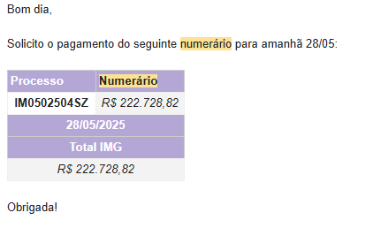
O email deve ter como título “Numerário” seguido da data de pagamento e da marca à qual será destinado o pagamento, conforme o exemplo: Numerários 15/05 // IMG. Outros destinatários que devem ser incluídos no email são:
- Global <global@grupounico.com>;
- Bruna Leal | Fenicia <bruna@feniciacomex.com.br>,
- Financeiro - FENICIA <fenicia.fin@feniciacomex.com.br>,
- Clarice Souza <csouza@feniciacomex.com.br>,
- Camila Pozzobom Argenton <camila.argenton@feniciacomex.com.br>

10. REGISTRO DA CI E DI

10.1 REGISTRO DA DECLARAÇÃO DE IMPORTAÇÃO
Após a atracação do navio será dado início o processo de desembaraço aduaneiro para liberação da mercadoria. Esse processo deve ser acompanhado, uma vez que consiste em uma etapa na qual a designação dos canais de verificação ocorre. O registro da declaração de importação é feito pelo despachante via Siscomex e nela constam todas informações relevantes do processo para a averiguação da Receita Federal. Na DI também é informado os valores de impostos de taxas pagas na importação.
Aproximadamente um dia após a atracação é realizado o registro da DI. Ao receber o email do despachante indicando o registro da DI, o documento deve ser incluído no Drive na pasta do respectivo processo e as seguintes informações devem ser registradas na FUP:
- Número de registro;
- Data do registro;
- Dólar do registro;
- Valor do seguro;
- Valor aduaneiro pago, o qual consta como “Base de Cálculo” no documento.

10.2 REGISTRO DO COMPROVANTE DE IMPORTAÇÃO
A CI é emitida quando o desembaraço aduaneiro é concluído e comprova a regularidade da mercadoria. Após receber o email do despachante confirmando o registro da CI deve-se guardar o documento na pasta do Drive do processo e registrar as seguintes informações na FUP:
- Canal da conferência aduaneira;
- Data do desembaraço.

11. COMUNICADO DE CHEGADAS AO CD
Após o registro da CI o despachante irá apresentar os documentos de liberação da mercadoria, como CI e nota de pagamento de impostos e taxas, junto ao porto para solicitar a liberação para o carregamento. Caso a mercadoria tenha sido fiscalizada por algum órgão anuente, como o MAPA, é necessário aguardar a liberação do mesmo para realizar o agendamento para retirada da mercadoria do porto.
Uma vez que a liberação do porto ocorra a transportadora irá realizar o agendamento para que o carregamento seja feito. Normalmente o carregamento ocorre durante o período da noite/madrugada para que o container seja entregue ao CD na primeira hora da manhã. Segue exemplo das tratativas por email:
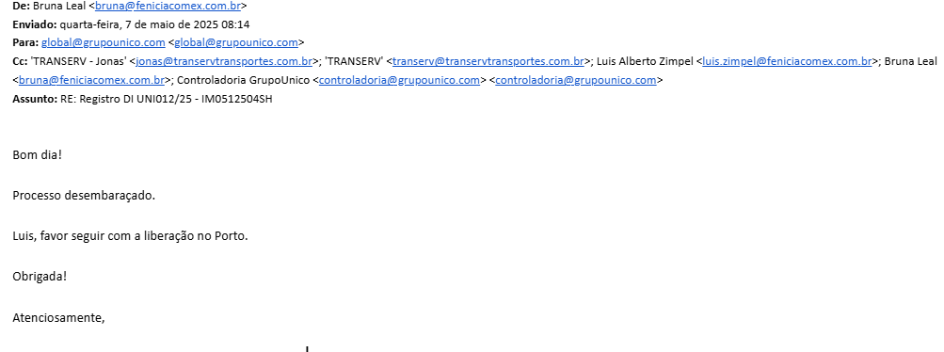

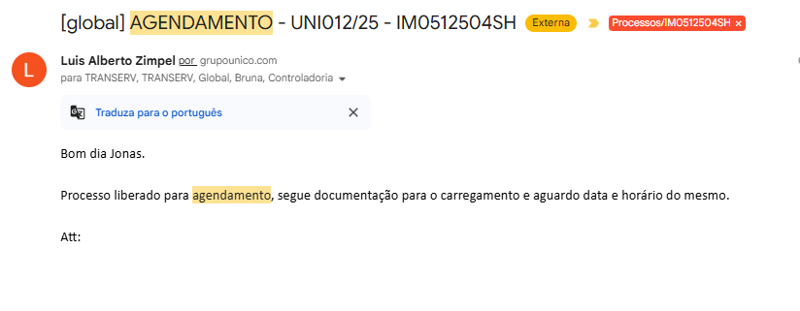

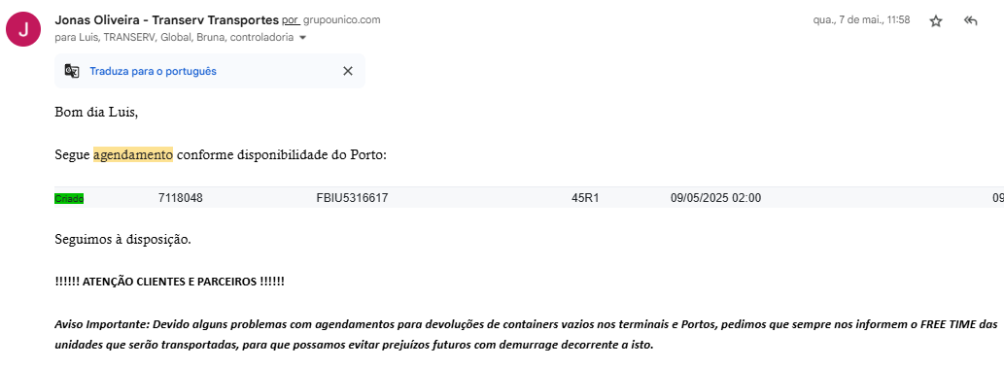

Quando o agendamento é confirmado pela transportadora é necessário enviar um email avisando ao CD que há processos com entrega programada. O email deve ser enviado com no mínimo um dia de antecedência para que a operação possa organizar o recebimento. O email deve conter a data de entrega, os processos que serão recebidos, o tipo de container e o CBMs. É importante também notificar caso haja alguma observação em relação aos processos recebidos como urgência, estufgem forçada, avarias, etc. O email deve ter como anexo a DI, o Espelho e o PL de cada processo que será entregue. Também é necessário enviar o mesmo texto do email e o espelho para o chat do grupo Tetris no google chats. O email deve ter como titulo: “Previsão de Chegadas CD - Importados - data de entrega // marca”, conforme exemplo:
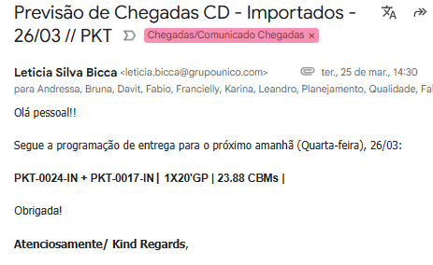

O email deve ser enviado para a seguinte listagem:

Andressa Iribarne Grilli <andressa.grilli@puket.com.br>,
Bruna Ferreira <bruna.ferreira@imaginarium.com.br>,
Davit Couto <davit.cordeiro@imaginarium.com.br>,
Fabio Lima <fabio.lima@imaginarium.com.br>,
Francielly Goulart <francielly.goulart@imaginarium.com.br>,
Karina Oliveira <karina.oliveira@imaginarium.com.br>,
Leandro Silveira <leandro.silveira@imaginarium.com.br>,
Planejamento imaginarium <planejamentoimg@imaginarium.com.br>,
Qualidade <qualidade@imaginarium.com.br>,
Fabio Antonio <fabio.antonio@imaginarium.com.br>,
Juliana Parisi <juliana.parisi@grupounico.com>,
Bruna Marques <bruna.marques@grupounico.com>,
Carla Mello da Luz <carla.luz@grupounico.com>,
Estoque CD <estoque.cd@imaginarium.com.br>,
Eduardo Augusto Versuti <eduardo.versuti@puket.com.br>,
Catarina Bassotto <catarina.bassotto@grupounico.com>,
Leticia Carolina Martins <leticia.martins@puket.com.br>,
Thais Venceslau Ribeiro <thais.ribeiro@puket.com.br>,
Geova Toporosky <geova.toporosky@imaginarium.com.br>,
Controladoria GrupoUnico <controladoria@grupounico.com>,
Global <global@grupounico.com>,
Andressa Duarte <andressa.duarte@puket.com.br>,
Amanda Ramos <amanda.ramos@imaginarium.com.br>,
Paula Pasquino <paula.pasquino@grupounico.com>
lara.zilet@grupounico.com

12. FECHAMENTOS
Antes da atração do processo será enviado pela Quantum a Nota de débito referente às cobranças do frete internacional e suas taxas para que a Fenícia realize o pagamento. Essa nota deve ser guardada na pasta do processo para que seja realizada a conferência dos valores. A fenícia também enviará o e-mail de fechamento com os comprovantes de pagamento de todos os custo do processo, como armazenamento, frete e taxas internacionais, serviço e honorários do despachante, AFRMM e também uma planilha de custos com a discriminação de todos os valores pagos incluindo impostos. Todos esses documentos devem ser salvos na pasta do processo para a conferência dos valores.
A conferência é realizada através da planilha de Simulação de custos

13. SEGUROS
Uma vez ao mês a Marin, empresa seguradora dos nossos embarques, irá enviar a cobrança dos seguros dos embarques que ocorreram no mês anterior. Será recebido um e-mail para cada marca contento a fatura, o boleto para pagamento, um excel com a relação de embarques que ocorreram durante o mês anterior e um resumo dos embarques do mês.

Email Quantum
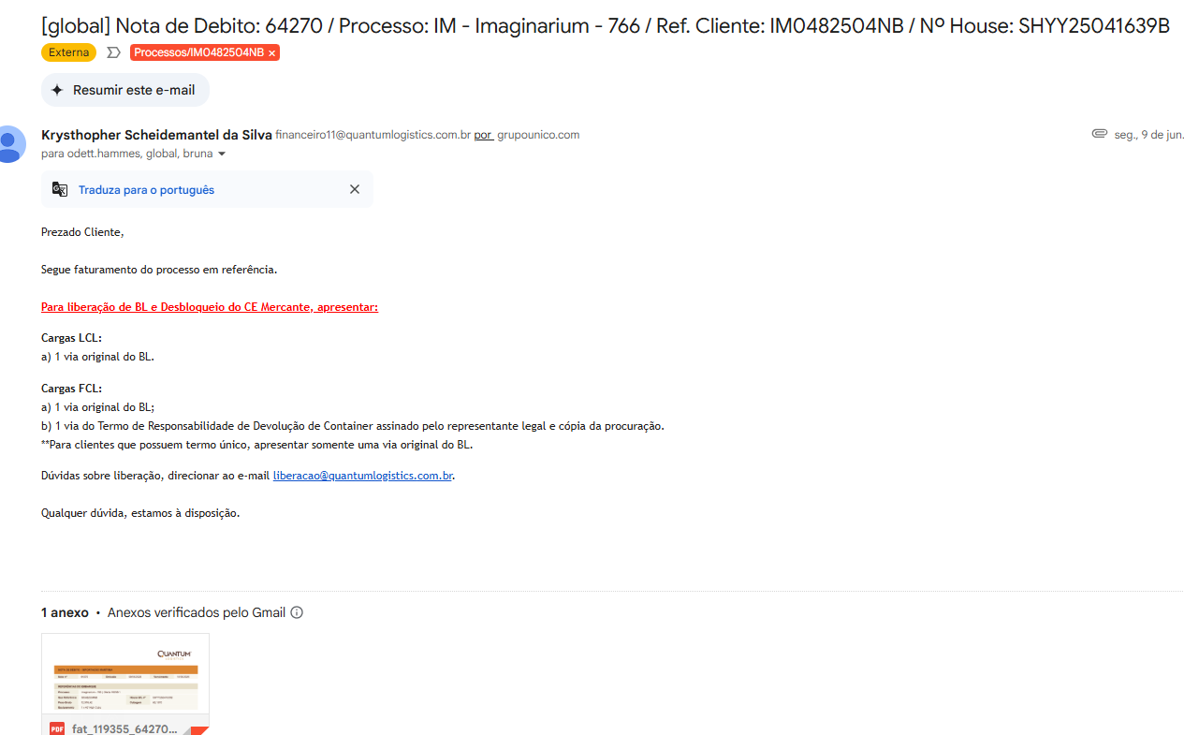

14. DOCUMENTOS FÍSICOS

14.1 Solicitação

14.2 Organização e armazenamento

- li e certificação - ok
- câmbios
- registro da CI e DI
- rascunho da DI
- numerários
- comunicação de chegadas
- fechamentos (fenícia e transerv)
- seguro
- documentos físicos (solicitação, verificação e organização)
- tabela cronograma
- Tabela contatos

- EMISSÃO DA DPP (DECLARAÇÃO DE PROCESSO PRODUTIVO)

- Etapa 01: Documentação Necessária

DOWNLOAD INVOICE + EXCEL ENVIADO PELO FATURAMENTO

- Etapa 02: Preenchendo o Modelo

- A coluna classificada “sem emissão” precisa-se emitir;
- Começar pelas classificadas como facção (simples);
- Não precisa alterar nada, somente o código com a data do dia;
- Realizar o download do arquivo (Excel);
- Limpar formatação e colar 123;
- Pegar a informação o nome do arquivo (DPP número);
- Renomear a aba do documento final com o nome do arquivo copiado;
- Modificar a data no final do arquivo;
- Excluir as outras linhas que estão preenchidas com n/a;
- Salvar o arquivo com o nome do arquivo na pasta computador.

- Etapa 03: Preenchimento da planilha

Na base de produtos, pegar as seguintes informações:

- FORNECEDOR;
- NCM;
- CÓDIGO;
- EAN;
- FOB;
- CÓDIGO DDP;
- STATUS (AG. SOURCING).

Pegar as informações e colar na DPP’s finalizadas.

- Etapa 04: Encaminhar e-mail para o time de Sourcing

- Solicitar as assinaturas das DPP’s com o time de Sourcing;
- Quando recebê-las, temos que conferir os dados importantes;
- Quanto receber os documentos, pedimos para a Bruna o Certificado de Origem;
- No mesmo histórico, enviar as DPP’s finalizadas;
- Após o draft, pediremos ao importador para aprovar;
- Encaminhar para a Fecomércio os documentos finalizados.

- Novo Embarque

Agente de carga enviará e-mail informando o novo embarque, com referência, frete, free time, armador e data de saída estimada (ETD)
Este email deve ser confirmado por nós (Isabela ou Eduarda).
Se estiver de acordo, preencher as informações recebidas na planilha de Follow-Up, e adicionar o booking na área de “observações”

- Processo Encerrado

Quando o receber o e-mail informando que os produtos referentes ao processo já estão no CD e faturados:

- Data da entrada da NF no Follow Up
- Preencher Custos Logísticos
- Trocar Status para Encerrado no Follow Up
- Baixar documento Importação Direta (email) trocar o nome de Importação para Import salvar em:
- G:\SUPPLY CHAIN\QUALIDADE E LOGISTICA\IMPORTACAO\CONSOLIDADA\Consolidar

- Custos Logísticos

MES CONSIDERA NF

- Todos os e-mails “[global] Planilha de Custo - xxxx” enviados pela controladoria, baixar o arquivo “Importação Direta”
- Alterar o nome do arquivo para “Import Direta”
- Transferir para a pasta
“G:\SUPPLY CHAIN\QUALIDADE E LOGISTICA\IMPORTACAO\Custos Logisticos\Report Mensal 2023\Consolidar”
- Abrir o arquivo Excel da pasta “G:\SUPPLY CHAIN\QUALIDADE E LOGISTICA\IMPORTACAO\Custos Logisticos\Report Mensal 2023”
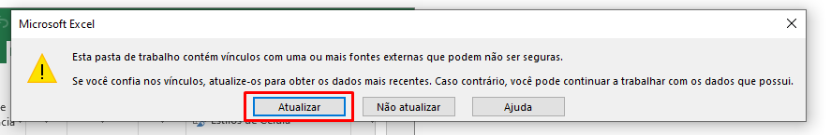
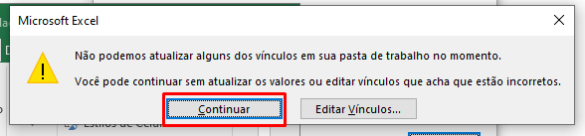

- Clicar no botão “consolidar”
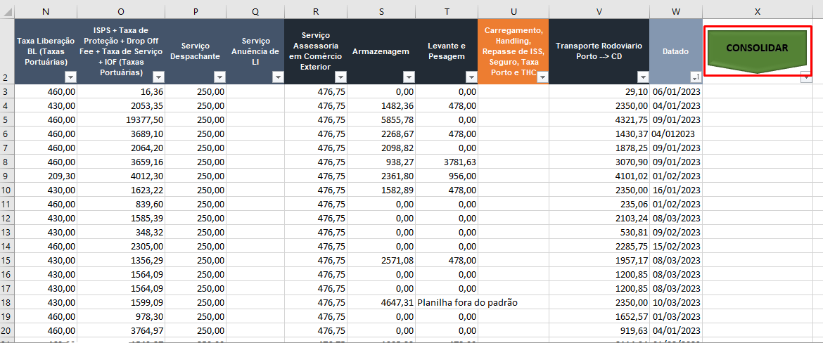

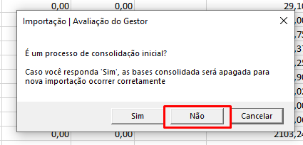

- Após estes passos, os processos que estavam na pasta consolidar, serão adicionados nas linhas da planilha, e assim, automaticamente transferidos para a pasta “consolidados”
- Abrir a planilha no Google Sheets:

Custos Logisticos 2023

- Na aba “Processos” colar os novos processos (da planilha excel)
- Agora, todos os processos já estarão na planilha do Google Sheet
- Na aba “Tabela Dinâmica” poderá ser filtrado o mês e a empresa de leitura
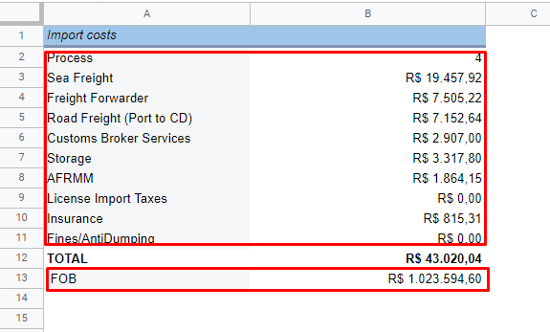
Serão dois filtros, um para todos os custos, e outro para o valor FOB

- Copiar os valores filtrados e colar como valor na primeira planilha TOTAL 2023, na planilha “Indicadores”
- Copiar os dados no mês referente

- Documentos Físicos

- Fenicia enviará email com relação de documentos físicos que serão entregues
- Assim que os documentos chegarem, checar se está de acordo com email
- Após conferência, juntar os documentos da fenícia a cada invoice+packing list assinadas pelo Pablo em um plastico a4.
- Ordem de cada pack de documentos : Fenicia + Pablo
- Com esse pack de documentos, destacar com marca texto a referência
- Deixar em ordem cronológica
- Arquivar na caixa
- Assim que a caixa estiver cheia, montar a etiqueta:

MODELO ETIQUETA - DOCUMENTOS

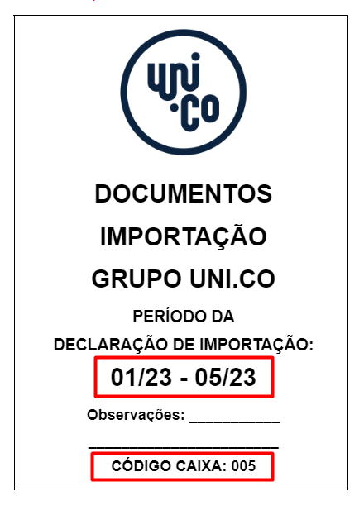

- Documentos – Puket
Copiar o número da Invoice > Odoo > Invoicing > Colar a referência para buscar > Selecionar > Action > Export > Template: Importação4 > Arrumar a planilha e ver se tem algum item repetido (reparar se tem item diminuindo porque deve ser free of charge mas precisa confirmar se não é bug) > Salvar o arquivo na pasta do processo (drive).
Abrir a planilha de espelhos consolidados > Colar as informações do excel que foi extraído (menos o material porque puxamos do Linx) > Completar com as informações da Invoice e puxar demais fórmulas para baixo (considerar sempre o EAN para puxar as informações, se der erro no procv é porque tem que deixar como “texto simples”) > Colar valores do que não é procv > Validar se a descrição do Odoo está igual a Invoice (se estiver divergente, precisamos verificar a foto do produto/etiqueta para confirmar qual está correto) > Fazer as fórmulas de descrição > Validar a NCM x descrição > Copiar código do processo e colar na aba “Espelho Por Processo” > Conferir as informações e alterar o peso bruto e cubagem manualmente > Fazer uma cópia com o nome padrão > Confirmar se foi colado valor na aba processo > Excluir as demais abas > Fazer download em Excel > Conferir a Invoice e o Packing List (CNPJs, frete e unidades, bancos: CitiBank = Puket / HSBC = Uni.co).
** Quando tiver TRIPACK, precisa alterar a descrição de portugues para MEIA.
** Quando tiver MACACÃO, precisa incluir a informação para: PIJAMA MACACÃO (menos quando é baby).

Enviar documentos para o despachante (Invoice, Packing List, Espelho e se tiver algum produto com LI: certificado ou fotos e arte);
Enviar Invoice para controladoria;
Revisar/Atualizar as informações da planilha de follow up: fornecedor, NCM’s, LI,

PRAZOS - processos KIOM
O que | Prazo | Responsável
Emissão CE
Envio Draft BL
Aprovação Draft BL
Envio HBL
Invoice/PL/BL | 10 dias após o embarque | KIOM (Emily)

